Интерактивная игра для всей семьи,
посвященная Дню Победы
«Что? Где? Когда?»

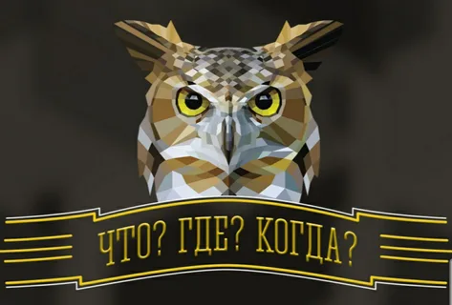

Игра предназначена для детей 6-7 лет и приурочена ко Дню Победы в Великой Отечественной войне. Используя метод мозгового штурма, команды, в течение одной минуты, ищут правильный ответ на заданный вопрос. Данная игра доставит детям радость от причастности к великим завоеваниям наших прадедов, формирование патриотических чувств гордости за свою огромную и прекрасную страну.
Цель игры: обобщение и систематизирование знаний детей о празднике «День Победы», о традициях проведения его в нашей стране.
Участники игры: Интерактивная игра, разработанная на основе презентации Microsoft Power Point может быть использована в работе с детьми старшего дошкольного возраста, педагогами и родителями (законными представителями).
Материалы и оборудование: компьютер (ноутбук) с выходом в интернет, презентация игры в программе Power Point.
Правила игры:
В игре принимают участие 2 игрока или 2 команды игроков. Игра состоит из 13 вопросов, которые будут выбраны при вращении волчка.
Участники игры по очереди отвечают на вопросы. На обдумывание вопроса дается 2 минуты (1 минута – для ознакомления с вопросом + 1 минута – на обсуждение). За каждый правильный ответ присуждается 1 балл.
Игроки, набравшие в конце игры наибольшее количество баллов, становятся победителями.
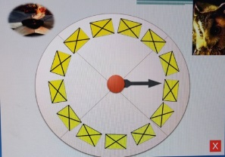
Внимание!

1) Чтобы вращать волчок, щелкните по нему.
2) Чтобы прочитать вопрос, щелкните по конверту.

3) Чтобы узнать ответ, щелкните по полю «Ответ».

4) Для возврата к игровому столу, чтобы выбрать следующий вопрос, нажмите на значок в правом нижнем углу экрана
5) Чтобы покинуть игру, щелкните по красной кнопке с крестиком в правой нижней части окна с игровым столом или окна с инструкцией.

Желаем удачи!

